**Sistema de Consultório Médico**

**Visão geral do sistema**

É proposto o desenvolvimento de um sistema de controle de consultório medico, que visa informatizar as funções de cadastro de pacientes e funcionários, dentistas por especialidades, orçamento por cliente, permitir o agendamento de pacientes e emissão de relatórios de serviços prestados e de atendimento. O objetivo do sistema é agilizar o processo de atendimento e garantir maior segurança, ao mesmo tempo em que possibilita um melhor controle das informações por parte da gerência. Deverá ser gerado relatórios de acesso.

**Descrição do Produto**

Medsys é um software para utilização em consultórios; O sistema irá conter um cadastro de pacientes, funcionários, médicos, serviços, agendamento de consultas e emissão de relatórios.

Especificação do Projeto

O projeto deve estar de acordo com os seguintes documentos de especificação:

- Documento de requisitos

- Documento de casos de uso

**Visão geral do sistema**

O sistema deve seguir os seguintes passos:

1. funcionário (atendente) cadastra o paciente no sistema, solicitando os seus dados pessoais (Nome, RG, CPF, endereço, etc.)

2. funcionário (administrador do sistema) cadastra novo funcionário e médicos para o consultório.

3. Atendente agendará para o paciente previamente cadastrado, uma consulta encaminhando-o a um determinado médico.

4. Funcionário irá fazer o cadastro dos serviços prestados como receita emitida pelo médico após a consulta e outros serviços relacionados ao consultório.

5. Funcionário emitirá relatórios de pacientes, médicos e funcionários cadastrados.

**Requisitos Funcionais e Não Funcionais**

|  |  |  |  |  |  |  |
| --- | --- | --- | --- | --- | --- | --- |
|  | **F1 Cadastro de Paciente** | | **Oculto ( )** | | | |
|  | **Descrição:** O sistema deve cadastrar o paciente, médico e funcionários informando o nome, CPF, rg, data de nascimento, endereço, e a data do cadastro | | | | | |
|  | ***Requisitos Não Funcionais*** | | | | | |
|  | **Nome** | **Restrição** | | **Categoria** | **Desejável** | **Permanente** |
|  | NF1.1 Controle de Acesso | A função só pode ser acessada por usuário com perfil de operador ou superior. | | Segurança | **( )** | **(x)** |
|  | NF1.5 Janela única | Todas as funções relacionadas a cadastro devem ser efetuadas em uma única janela | | Interface | **(x)** | **(x)** |
|  | **F2 Agendar Consulta** | | **Oculto ( )** | | | |
|  | **Descrição:** O sistema deve registrar ao agendamento de consulta, indicando o paciente e o medico, bem como a data do atendimento e valor previsto para pagamento da consulta. | | | | | |
|  | ***Requisitos Não Funcionais*** | | | | | |
|  | **Nome** | **Restrição** | | **Categoria** | **Desejável** | **Permanente** |
|  | NF1.1 Controle de Acesso | A função só pode ser acessada por usuário com perfil de operador ou superior. | | Segurança | **( )** | **(x)** |
|  | NF1.5 Janela única | Todas as funções relacionadas a agendamento devem ser efetuadas em uma única janela | | Interface | **(x)** | **(x)** |
|  | **F3 Cadastro de Médico** | | **Oculto ( )** | | | |
|  | **Descrição:** O sistema deve cadastrar o medico informando o nome, CPF, rg, CRM, data de nascimento, endereço, e a data do cadastro | | | | | |
|  | ***Requisitos Não Funcionais*** | | | | | |
|  | **Nome** | **Restrição** | | **Categoria** | **Desejável** | **Permanente** |
|  | NF1.1 Controle de Acesso | A função só pode ser acessada por usuário com perfil de operador ou superior. | | Segurança | **( )** | **(x)** |
|  | NF1.5 Janela única | Todas as funções relacionadas a cadastro devem ser efetuadas em uma única janela | | Interface | **(x)** | **(x)** |
|  | **F4 Registrar atendimento** | | **Oculto ( )** | | | |
|  | **Descrição:** O sistema deve registrar o atendimento de pacientes, indicando o código do funcionário que fez o atendimento e a matricula do paciente, bem como a data do atendimento. | | | | | |
|  | ***Requisitos Não Funcionais*** | | | | | |
|  | **Nome** | **Restrição** | | **Categoria** | **Desejável** | **Permanente** |
|  | NF1.1 Controle de Acesso | A função só pode ser acessada por usuário com perfil de operador ou superior. | | Segurança | **( )** | **(x)** |
|  | NF1.5 Janela única | Todas as funções relacionadas a registro devem ser efetuadas em uma única janela | | Interface | **(x)** | **(x)** |
|  | **F5 Cadastro de serviços** | | **Oculto ( )** | | | |
|  | **Descrição:** O sistema deve cadastrar os serviços informando o valor do serviço e a descrição | | | | | |
|  | ***Requisitos Não Funcionais*** | | | | | |
|  | **Nome** | **Restrição** | | **Categoria** | **Desejável** | **Permanente** |
|  | NF1.1 Controle de Acesso | A função só pode ser acessada por usuário com perfil de operador ou superior. | | Segurança | **( )** | **(x)** |
|  | NF1.5 Janela única | Todas as funções relacionadas a cadastro devem ser efetuadas em uma única janela | | Interface | **(x)** | **(x)** |
|  | **F6 Cadastro de Funcionário** | | **Oculto ( )** | | | |
|  | **Descrição:** O sistema deve registrar o atendimento de pacientes, indicando o código do funcionário que fez o atendimento e a matricula do paciente, bem como a data do atendimento. | | | | | |
|  | ***Requisitos Não Funcionais*** | | | | | |
|  | **Nome** | **Restrição** | | **Categoria** | **Desejável** | **Permanente** |
|  | NF1.1 Controle de Acesso | A função só pode ser acessada por usuário com perfil de operador ou superior. | | Segurança | **( )** | **(x)** |
|  | NF1.5 Janela única | Todas as funções relacionadas a cadastro devem ser efetuadas em uma única janela | | Interface | **(x)** | **(x)** |

**Requisitos Suplementares**

|  |  |  |  |  |
| --- | --- | --- | --- | --- |
| **Nome** | **Restrição** | **Categoria** | **Desejável** | **Permanente** |
| S1 Tipo de Interface | As interfaces do sistema devem ser implementadas como formulários acessíveis em linguagem java e em um browser html. | Interface | **( )** | **( x )** |
| S2 Armazenamento de dados | A camada de persistência deve ser implementada em java DB. | Persistência | **( )** | **( x )** |
| S3 Perfis de usuário | Os perfis de usuário para acesso ao sistema são:  3. Administrador - pode efetuar todas as operações.  2. Operador - pode efetuar as operações de cadastro, agendamento e pagamento . | Segurança | **( )** | **( x )** |
| ... | ... | ... | ... | ... |

**Casos de Uso**

|  |  |  |  |
| --- | --- | --- | --- |
| **Nome** | **Atores** | **Descrição** | **Referências Cruzadas** |
| Cadastrar  Paciente | paciente,  Secretária | O paciente se identifica e solicita agendamento de uma consulta. O funcionário faz o cadastro desse paciente no sistema. | F1 |
| Cadastrar um funcionário | administrador | O administrador do sistema cadastra os dados de um novo funcionário. | F3 |
| Cadastrar um médico | administrador | O administrador do sistema cadastra os dados de um novo médico. | F6 |
| Agenda Consulta | paciente,  Secretária | O paciente solicita agendamento de uma consulta. A atendente agenda a consulta. | F2 |
| Cadastro de serviços | Atendente, | O serviço (emissão de receita e outros relacionados com o consultório) e cadastrado no sistema pelo funcionário. | F5 |

**Diagrama de Casos de Uso**

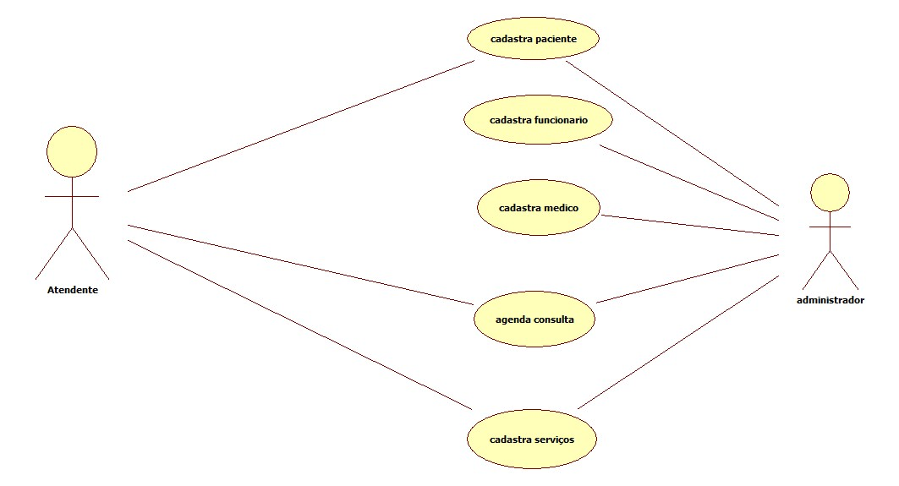

|  |
| --- |
| **Caso de Uso: Marcar consulta** |
| **Fluxo Principal**  1. O paciente se identifica e quer marcar uma consulta.  2. O funcionário faz seu cadastro no sistema.  3. O funcionário indica qual horário deverá ser sua consulta.  4. O sistema informa a data da consulta.  5. O paciente realiza a consulta:  6. O medico conclui a consulta e emite a receita. |

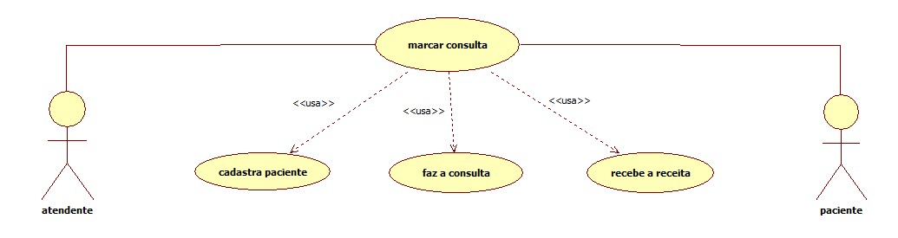

**Modelo Conceitual**

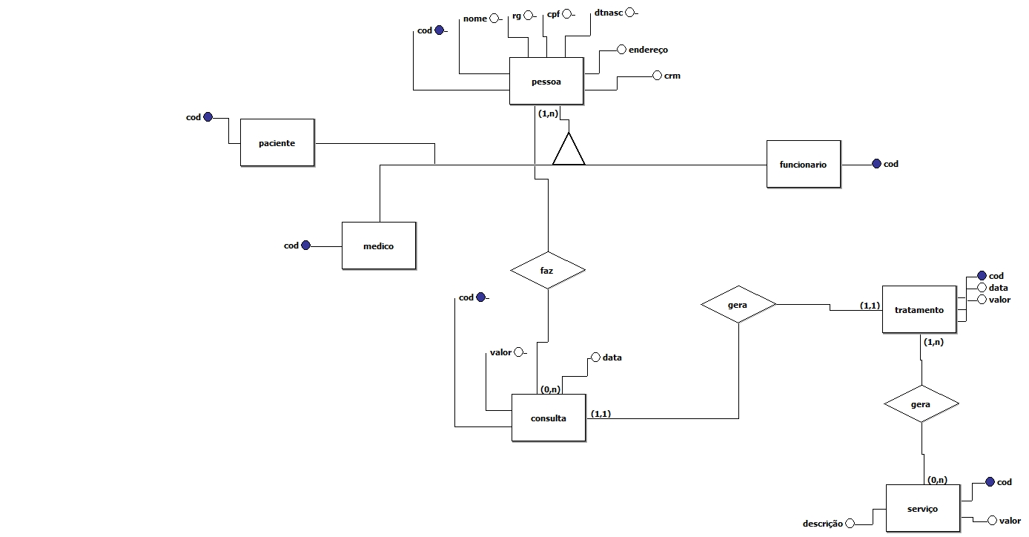

**Diagrama de Físico**

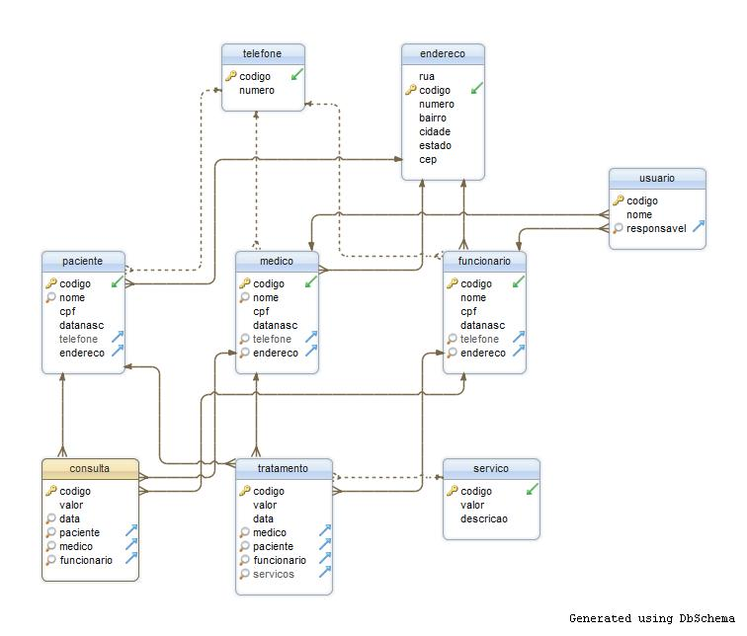

**Diagrama de Classes**

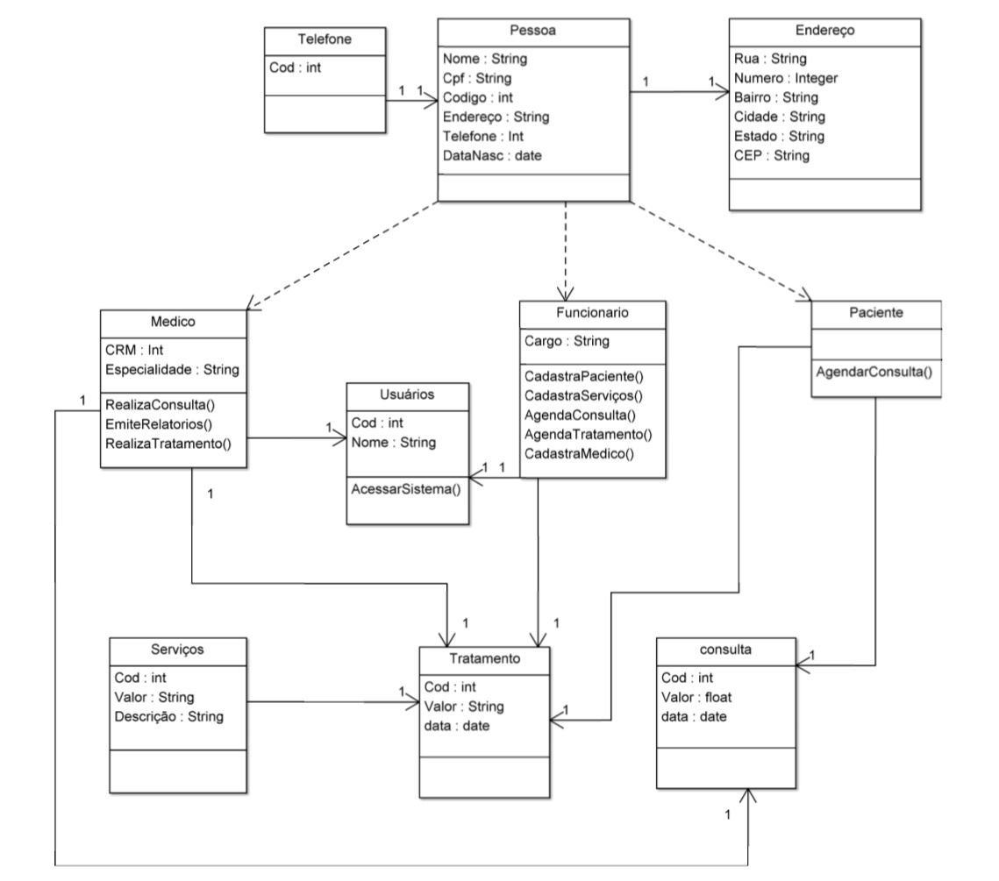

**Operações de Manutenção**

|  |  |  |  |  |  |  |
| --- | --- | --- | --- | --- | --- | --- |
| **Conceito** | **I** | **A** | **E** | **C** | **Observação** | **Ref. Cruzadas** |
| Paciente | x | x | x | x | Só é possível excluir se não houver consultas associadas | F1 |
| Secretaria | x | x | x | x |  | F6 |
| Medico | x | x | x | x | Só é possível excluir se não houver empréstimos associados | F3 |
| Agendamento |  |  | x | x | A inclusão de agendamento só pode acontecer através do caso de uso “agendar consulta”.  é possível alterar uma consulta. | F1,F2 |

**Consultas**

|  |  |
| --- | --- |
| **Nome** | **Referências Cruzadas** |
| Consultas agendadas | F2,F1 |
| Paciente cadastrados | F1 |
| Funcionários cadastrados | F6 |
| medico cadastrados | F3 |
| Cadastra serviços | F5 |
|  |  |

**Ciclos Iterativos**

|  |  |  |  |  |  |
| --- | --- | --- | --- | --- | --- |
| **Ciclo** | **Casos de Uso** | **Manutenção de Informações** | **Consultas** | **Observações** | **Esforço estimado** |
| 1 | Cadastra dentista,paciente,serviço (30) | - | - | Neste ciclo é implantado a persistência de dados | 30 horas |
| 2 | Agenda consulta (10) | - | - | Implementar mecanismo de persistência (50 horas) | 10 horas |
| 3 | Registra atendimento (10) |  | - | - | 10 horas |